**Jawaban**

1. Menentukan Penjadwalan Proyek
2. Buat diagram jaringan kerja
3. Berdasarkan Kegiatan

**Langkah Pertama**

* Idenfitifkasi Kegiatan & Kegiatan Pendahulu
* Kegiatan A: Tidak memiliki kegiatan pendahulu.
* Kegiatan B: Pendahulunya adalah A.
* Kegiatan C: Pendahulunya adalah A.
* Kegiatan D: Pendahulunya adalah C.
* Kegiatan E: Pendahulunya adalah B.
* Kegiatan F: Pendahulunya adalah D dan E.
* Gambar Jaringan Kerja

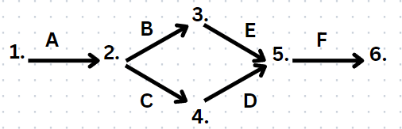

**Langkah Kedua**

* Menghitung durasi awal mulai & akhir selesai **(Maju)**

**Kegiatan A**

ES = 0 (karena tidak ada pendahulu)

Durasi = 3

EF = ES + Durasi = 0 + 3 = 3

**Kegiatan B**

ES = EF dari A = 3

Durasi = 2

EF = ES + Durasi = 3 + 2 = 5

**Kegiatan C**

ES = EF dari A = 3

Durasi = 4

EF = ES + Durasi = 3 + 4 = 7

**Kegiatan D**

ES = EF dari C = 7

Durasi = 3

EF = ES + Durasi = 7 + 3 = 10

**Kegiatan E**

ES = EF dari B = 5

Durasi = 3

EF = ES + Durasi = 5 + 3 = 8

**Kegiatan F**

ES = maksimum dari EF D dan E = max(10, 8) = 10

Durasi = 3

EF = ES + Durasi = 10 + 3 = 13

* Menghitung durasi awal mulai & akhir selesai **(Mundur)**

**Kegiatan F**

LF = EF = 13

Durasi = 3

LS = LF - Durasi = 13 - 3 = 10

**Kegiatan D**

LF = LS dari F = 10

Durasi = 3

LS = LF - Durasi = 10 - 3 = 7

**Kegiatan E**

LF = LS dari F = 10

Durasi = 3

LS = LF - Durasi = 10 - 3 = 7

**Kegiatan B**

LF = LS dari E = 7

Durasi = 2

LS = LF - Durasi = 7 - 2 = 5

**Kegiatan C**

LF = LS dari D = 7

Durasi = 4

LS = LF - Durasi = 7 - 4 = 3

**Kegiatan A**

LF = minimum dari LS B dan C = min(5, 3) = 3

Durasi = 3

LS = LF - Durasi = 3 - 3 = 0

1. Tunjukan Lintasan Jalur Kritis (CPM)

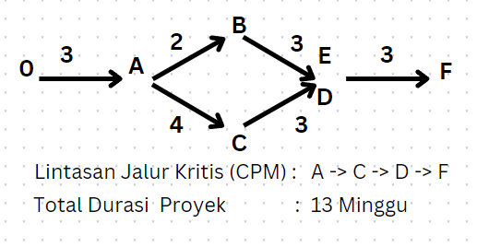

2. 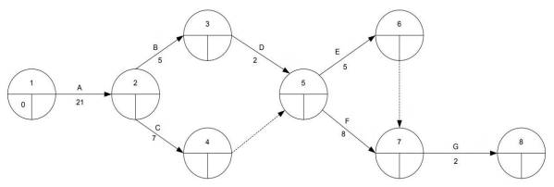

1. Menghitung Bentuk Jaringan Kerjanya dari SPA

**Langkah Pertama**

- Menghitung Bentuk Jaringan Kerja Dari SPA

**Perhitungan Maju**

**Kegiatan A**

ES = 0

Durasi = 21

EF = ES + Durasi = 0 + 21 = 21

**Kegiatan B**

ES = EF dari A = 21

Durasi = 5

EF = ES + Durasi = 21 + 5 = 26

**Kegiatan C**

ES = EF dari A = 21

Durasi = 7

EF = ES + Durasi = 21 + 7 = 28

**Kegiatan D**

ES = EF dari B = 26

Durasi = 2

EF = ES + Durasi = 26 + 2 = 28

**Kegiatan E**

ES = EF dari D = 28

Durasi = 5

EF = ES + Durasi = 28 + 5 = 33

**Kegiatan F**

ES = EF dari C = 28

Durasi = 8

EF = ES + Durasi = 28 + 8 = 36

**Kegiatan G**

ES = EF dari E dan F = max(33, 36) = 36

Durasi = 2

EF = ES + Durasi = 36 + 2 = 38

1. Menghitung Bentuk Jaringan Kerjanya dari SPL

**Perhitungan Mundur**

**Kegiatan G**

LF = EF = 38

Durasi = 2

LS = LF - Durasi = 38 - 2 = 36

**Kegiatan F**

LF = LS dari G = 36

Durasi = 8

LS = LF - Durasi = 36 - 8 = 28

**Kegiatan E**

LF = LS dari G = 36

Durasi = 5

LS = LF - Durasi = 36 - 5 = 31

**Kegiatan D**

LF = LS dari E = 31

Durasi = 2

LS = LF - Durasi = 31 - 2 = 29

**Kegiatan C**

LF = LS dari F = 28

Durasi = 7

LS = LF - Durasi = 28 - 7 = 21

**Kegiatan B**

LF = LS dari D = 29

Durasi = 5

LS = LF - Durasi = 29 - 5 = 24

**Kegiatan A**

LF = minimum dari LS B dan C = min(24, 21) = 21

Durasi = 21

LS = LF - Durasi = 21 - 21 = 0

1. Menentukan Jalur Kritis dari Diagram Kerja Diatas

**Perhitungan Kegiatan**

**Kegiatan A**

ES = 0, EF = 21, LS = 0, LF = 21

Slack = LS - ES = 0

**Kegiatan B**

ES = 21, EF = 26, LS = 24, LF = 29

Slack = LS - ES = 3

**Kegiatan C**

ES = 21, EF = 28, LS = 21, LF = 28

Slack = LS - ES = 0

**Kegiatan D**

ES = 26, EF = 28, LS = 29, LF = 31

Slack = LS - ES = 3

**Kegiatan E**

ES = 28, EF = 33, LS = 31, LF = 36

Slack = LS - ES = 3

**Kegiatan F**

ES = 28, EF = 36, LS = 28, LF = 36

Slack = LS - ES = 0

**Kegiatan G**

ES = 36, EF = 38, LS = 36, LF = 38

Slack = LS - ES = 0

**Jalur Kritis : A -> C -> F -> G**

**(0,21) -> (21,28)->(28,36)->(36,38)**

**Durasi Total : 38 Minggu**